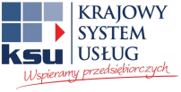
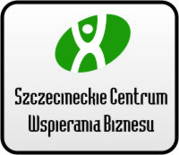
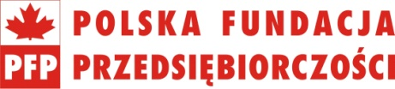
ZETOM-CERT
ISO 9001
Program szkolenia:

Godzina | Temat zajęć
08.00 – 08.15 | Powitanie uczestników i wprowadzenie
08.15 – 9.00 | - PODSTAWA PRAWNA PROWADZENIA PODATKOWEJ KSIĘGI PRZYCHODÓW I ROZCHODÓW  - ZASADY PROWADZENIA PODATKOWEJ KSIĘGI PRZYCHODÓW  I ROZCHODÓW I DODATKOWYCH EWIDENCJI  - Podmioty obowiązane, limity, terminy i zawiadomienie urzędu skarbowego.  - Dodatkowe ewidencje, zakres informacji, sposób prowadzenia:  -ewidencja środków trwałych oraz wartości niematerialnych  i prawnych,  -ewidencja wyposażenia,  -ewidencja sprzedaży.
9.00 – 10.00 | - ZAPISY W PODATKOWEJ KSIĘDZE PRZYCHODÓW I ROZCHODÓW  - Charakterystyka dokumentów na podstawie których dokonuje się zapisów w PKPiR (m.in. faktury, rachunki, dowody wewnętrzne, rozliczenia podróży służbowych).  - Sposób księgowania operacji gospodarczych w kolumnach PKPiR  na podstawie Rozporządzenia.  - Zapisy na podstawie raportów dobowych / miesięcznych oraz  ich korygowanie na podstawie odrębnych ewidencji.  - KOREKTA PRZYCHODÓW I KOSZTÓW W PKPiR  - Korekta kosztów lub przychodów na podstawie corocznego spisu  z natury.  - Korekta błędnych zapisów w PKPiR.  - Zmniejszenie oraz zwiększenie kosztów uzyskania przychodów na podstawie art. 24d Ustawy o podatku dochodowym w okresie  1 stycznia 2013 r. do 11 maja 3013 r.
10.00 – 10.15 | Przerwa
10.15 – 11.45 | ZAJĘCIA WARSZTATOWE – EWIDENCJA ZDARZEŃ GOSPODARCZYCH  W PKPiR CZ. 1
11.45 – 12.00 | Przerwa
12.00 – 13.30 | ZAJĘCIA WARSZTATOWE – EWIDENCJA ZDARZEŃ GOSPODARCZYCH  W PKPiR CZ. 2
13.30 | Zakończenie szkolenia

